

KLAIPĖDOS RAJONO SAVIVALDYBĖS ADMINISTRACIJOS
viešųjų pirkimų SKYRIUS

Tiekėjams

DĖL PIRKIMO NR. 590396

Dėkojame už dalyvavimą supaprastintos vertės pirkime ,,P-2022/5621, „Priekulės miesto atvirų viešųjų erdvių tvarkymas“ A etapo darbai“ atviro konkurso būdu (toliau – pirkimas).
2022-03-21 gautas iš tiekėjo klausimas (kalba netaisyta): ,,Rampa. Laba diena, pateikite reikalingos rampos matmenis“.
Atsakymas: Išmatavimai duoti apačioje schemoje

2022-03-21 gautas iš tiekėjo klausimas (kalba netaisyta): ,,Projekte numatyta, kad planuojama įsigyti “Skate park” rampą, projekte nėra nurodyta jos
matmenų, brėžinių͘ Todėl tiekėjui nėra galimybės įsiǀertinti kainos͘. Prašome pateikti “Skate park” rampos brėžinius, aprašymą“.
Atsakymas: Išmatavimai duoti apačioje schemoje

2022-03-21 gautas iš tiekėjo klausimas (kalba netaisyta): ,,3. Projekte yra nurodyta, kad Žalgirio g͘ (3 dalis), mėlynoji zona ir Žalgirio g͘ (2 dalis) oranžinė
zona yra projektuojami takai iš akmens mišinio, surištas poliuretanu (analogas ,,elastopaǀe“), spalva - ruda, o darbų kiekių žiniaraštį nurodyta smėlio-žvyro mišinio dangos įrengimas (storis 5cm, viensluoksnis). Prašome patikslinti kuo vadovautis, bei kokios dangos takai bus įrengiami?
Atsakymas: projektuojami takai iš akmens mišinio, surištas poliuretanu (analogas ,,elastopaǀe“)

2022-03-21 gautas iš tiekėjo klausimas (kalba netaisyta): ,,4. Projekte yra nurodyta, kad Žalgirio g͘ (3 dalis), mėlynoji zona ir Žalgirio g͘ (2 dalis) oranžinė zona yra projektuojami takai iš akmens mišinio, surištas poliuretanu (analogas ,,elastopaǀe“). Atlikus minėtų dangų tiekėjų/gamintojų apklausas, nustatyta, kad vien takų dangos įrengimo kaina, pagal projektą ir jo apimtis, sudarytų preliminariai apie 200 000 Eur be PVM Pasiūlymo kainos. Atsižvelgianti į ženklų kainos skirtumą tarp projekte numatytos takų dangos ir dangos, nurodytos kartu su Pirkimo sąlygomis pateikiamuose darbų kiekių žiniaraščiuose, siūlome tikslinti projektą takus įrengiant skaldos arba betono trinkelių dangomis.
Siūlome tikslinti projekte numatytų takų oranžinėje zonoje ir mėlynojoje iš akmens mišinio, surištu poliuretanu (analogas “elastopaǀe”) dangas, jas keičiant į akmens skaldos arba betono trinkelių takų dangas.“
Atsakymas: Tvarkomose teritorijose yra didelė rizika, kad šios teritorijos bus užliejamos potvynio metu, todėl projekte pasirinkta danga yra daug atsparesnė nei akmens skaldos arba betono trinkelių takų dangos. Todėl prašome vadovautis projektu, kur projektuojami takai iš akmens mišinio, surištas poliuretanu (analogas ,,elastopaǀe“).

2022-03-21 gautas iš tiekėjo klausimas (kalba netaisyta): ,,2. Projekte yra numatyta įsigyti du biotualetus, projekte yra pateiktas biotualeto aprašymas (paveiksliukas)͘ Biotualeto aprašymas nėra įskaitomas todėl tiekėjas negali įsivertinti kainos͘. Prašome pateikti aprašymus, kad tiekėjas galėtų įsivertinti kainą“.
Atsakymas: Pateikiamas paveiksliukas, aprašyta TS – 18.

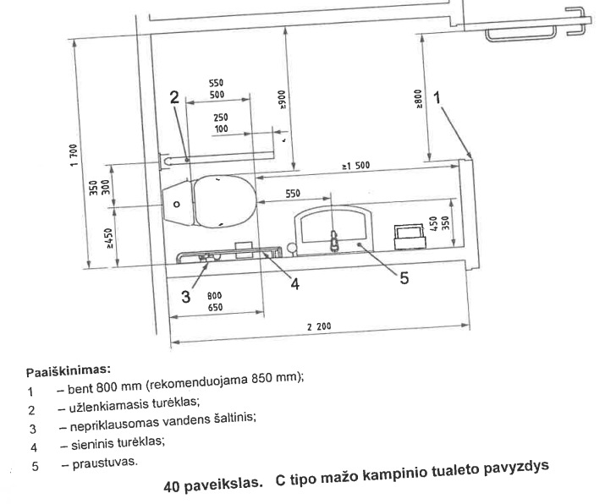

2022-03-21 gautas iš tiekėjo klausimas (kalba netaisyta): ,,6. Techninio ir profesinio pajėgumo reikalavimuose, 8.3.1.3 punkte: “turi pasiūlyti ne mažiau kaip 1 kvalifikuotą specialistą, turintį teisę Lietuvos Respublikoje atlikti geodezinius ir kartografinius darbus. “ Kartografija - geodezijos šaka, tirianti žemėlapius ir gaublius, jų sudarymo ir naudojimo būdus.
Prašome paaiškinti kam toks specialistas yra reikalingas? Ar tinka specialistas geodezininkas be kartografijos?“.

Atsakymas:. Prašome skaityti techninę specifikaciją ir sutarties projektą. Reikės atlikti topografines, kontrolines geodezines nuotraukas (inventorizacija), statinių kadastrinius matavimus.

*Pastaba tiekėjams:
Atliekant darbus naudojami techniniai standartai, techniniai liudijimai ar bendrosios techninės specifikacijos turi atitikti nurodytus pateiktoje techninėje specifikacijoje arba turi būti jiems lygiaverčiai. Jeigu Pirkimo dokumentuose yra nurodyta pateiktų medžiagų, naudotinos įrangos modelis ar šaltinis, konkretus procesas ar prekės ženklas, tipai, konkreti kilmė ar gamyba ir pan., tuo atveju laikoma, kad paminėti pavadinimai yra orientacinio pobūdžio ir gali būti pakeisti analogiška tos pačios arba ne blogesnės kokybės kitų gamintojų produkcija.
Jei šiame rašte nurodyti konkretūs prekės, įrenginio išmatavimai, tai galima jų paklaida +/- 5 proc.

Viešojo pirkimo komisija

